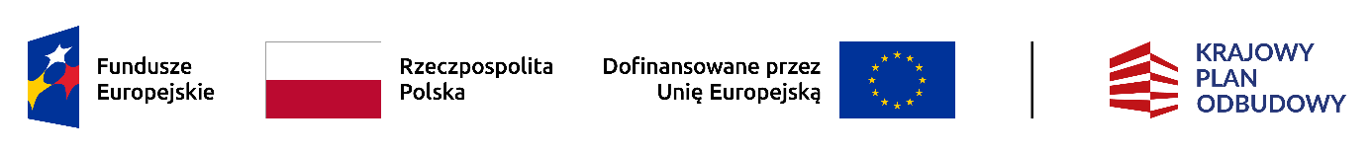
Dofinansowane przez Unię Europejską – NextGenerationEU
Program rozwoju instytucji opieki nad dziećmi w wieku do lat 3 „Aktywny Maluch” 2022 – 2029

Zgoda na wykonywanie przez pracowników Gminnego Klubu Dziecięcego w Gibach czynności pielęgnacyjnych i higienicznych

Ja …………………………… (imię i nazwisko rodzica/opiekuna) wyrażam zgodę na podejmowanie wobec mojego dziecka …………………………………. (imię i nazwisko dziecka) niezbędnych czynności pielęgnacyjnych i higienicznych w Gminnym Klubie Dziecięcym w Gibach.

………………………….. ………………………………………
(miejscowość, data i podpis rodzica/opiekuna)

